Министерство образования Республики Беларусь
Учреждение образования «Белорусский государственный университет информатики и радиоэлектроники»

Факультет компьютерных систем и сетей
Кафедра программного обеспечения информационных технологий

Дисциплина: Системный анализ и машинное моделирование

ОТЧЁТ
по лабораторным работам №5, №6
на тему

«Построение и исследование аналитической модели непрерывно-стохасти-ческой системы массового обслуживания»

Выполнил:
студент гр. 851003
Вайтусенок И.А

Проверил:
Мельник Николай Иосифович

Минск 2021
Задание на лабораторную работу
Вариант 27
В СМО вида М/М/1/1 поступают заявки двух видов. Заявка первого вида появляется на входе с вероятностью р, второго с вероятностью (1-р). Заявка первого вида имеет более высокий приоритет и может вытеснить заявку второго вида из канала в очередь, если место в очереди свободно или из системы, если место занято. В случае, когда заявка первого вида застает систему в состоянии обслуживания заявки первого вида, то она ставится в очередь, если место ожидания свободно или занято заявкой второго вида (менее приоритетная заявка теряется). Найти относительные пропускные способности Q₁ и Q₂. =0,5, =0,45, р=0,4.

СМО представлена следующей общей схемой:

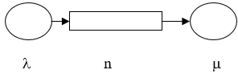
где λ = 0.45, μ = 0.5, n = 1

Кодировки состояний

Код состояния представлен в виде двух последовательно записанных чисел A B, где:
– A – тип заявок, находящихся в очереди. Может принимать значения 0, 1 (очередь занята приоритетной заявкой), 2 (очередь занята неприоритетной заявкой).
– B – состояние канала. Может принимать значения 0 (канал свободен), 1 (канал занят приоритетной заявкой), 2 (канал занят неприоритетной заявкой).

Аналитическая модель

С ДИП можно ознакомиться на рисунке 1.1. Вершины графа представляют собой состояния, направленные связи (рёбра графа) между вершинами – возможные переходы между состояниями. Вес ребра обозначает интенсивность переходов между состояниями.
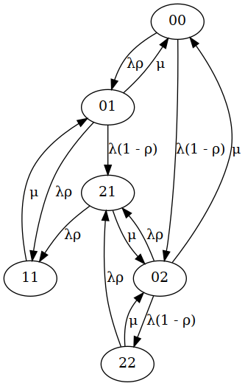
По данному графу была составлена система линейных уравнений для определения вероятностей состояний:

После решения данной системы уравнений были получены следующие теоретические вероятности состояний:

P00 = 0.3690036900369004
P01 = 0.11570765829202759
P02 = 0.2163956627411828
P11 = 0.08700322234156821
P21 = 0.12596795932343963
P22 = 0.08592180726488138

Pотк1 = P11 = 0.08700322234156821
Poтк2 = 1 - Q2 = 0.445
Q1 = 1 — Pотк1 = 0.9129967777
Q2 = Aвых2 / Авх2 = 0.555
Авых1 = mu(P22 + P02)
Aвх1 = lam(1 - rho)

Имитационная модель

В рамках работы была разработана программная модель, симулирующая систему, описанную выше. В результате её работы были получены следующие экспериментальные данные.

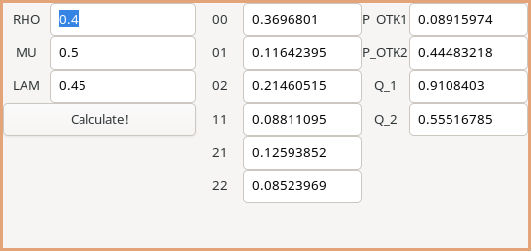

Экспериментальные данные отличаются от полученных ранее теоретических данных незначительно (менее, чем на 0.02).

